*比赛于13:30开始
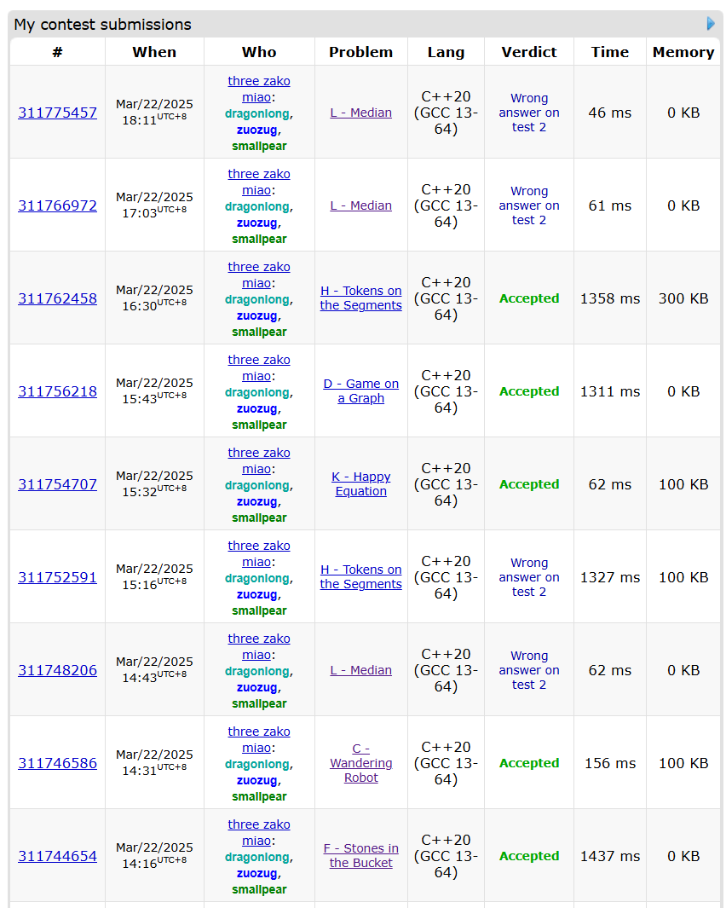
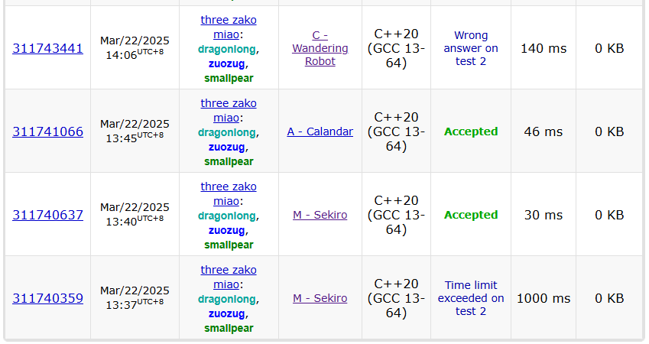
成绩7题627min，银首
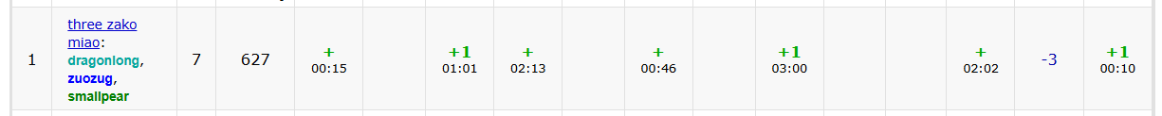
排名27/247，金线8题1235min。
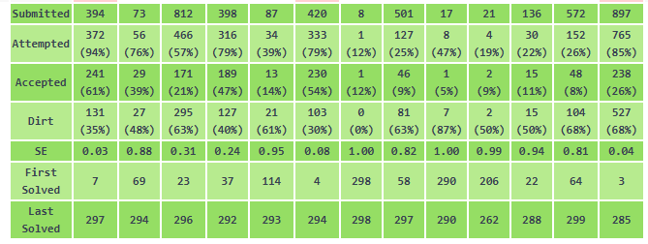
本次比赛为我校集训队选拔参加西安邀请赛的比赛，选用了sua出题的2019山东省赛（因为即将参加的武汉邀请赛疑似sua出题）。在vp的榜中只有集训队参与选拔的七队，其中我队纸面实力最强，全程领跑。
开场迅速发现两题签到，二人分别上机。首先是M题，虽然题意非常简单，但由于特判条件错误导致tle一发，对于签到题不应急躁，需再三确认，在校内榜单中只有一队一发通过了此题。接下来的另一个签到A题平稳度过。
通过A题后，二人转向题面较短的K题，龙龙则转向L题。在打完K题表后，发现答案具有神秘规律，但难以一眼看出，于是尝试看别的题。此时发现C题较简单，写了一版口胡结论wa了。看榜发现有人通过F，遂跟榜秒掉F。接下来龙龙捏出C题样例，稍加更改后ac。
此时smpr上机写L，但是思路不对，过样例后wa。随后开到H题，龙龙和zuozug讨论出贪心方法，但是也wa。这段时间中smpr盯打表数据盯出K结论，一发ac，并发表“这道题不可能再有人做出来，稳了”并下机离场（参加的七队最终有三队都做出了这道题）。
通过K题后，龙龙发现D题似乎十分简单，于是呼叫zuozug一起看。二人最终认定了这个结论，并迅速通过了这道隐藏的签到题。随后二人在短暂讨论后发现H题需要动态排序，使用堆后顺利通过。至此已通过本场最终通过的所有题目，比赛余两小时整。
通过H题后，手中仅余L题未通过，于是龙龙着手修改，zuozug则尝试看别的题目。在龙龙修改后的代码再次wa后，并且剩下的题都不好处理的情况下，二人最终决定死战L题。在前版L的思路上（拓扑排序+并查集），zuozug写了另外一版代码，但仍然wa，同时龙龙捏出了hack数据。在最后的五分钟，zuozug终于反应过来可以暴力，但时间太紧，最后遗憾未能通过，赛后修改代码后顺利AC。

作为内部比赛，这场未体现出在比赛中的战略问题，属于对实力的检验。我队需要调整比赛心态，不要“队内概念神，队外被暴打”，在正式比赛稳住心态会有更好的发挥。

